# ***ИНСТРУКЦИЯ ПО ВЗАИМОДЕЙСТВИЮ С ИНСТРУКТОРОМ ШКОЛЫ ШВЕЙ***

Ежедневные координации проводятся в он-лайн режиме 3 раза в день.

1. **Утренняя ( ежедневно с 9:00 до 9:30)**

РО1 пишет инструктору или звонит для уточнения кол-ва пришедших в школу швей учеников, если кто-то не дошел ставит задачу инструктору выяснить причину, указать ее в дневнике швей.

1. **Обеденная. (ежедневно с 12:00 до 12:30)**

Инструктор заполняет таблицу по сосикателям, отписывается РО1 в Telegram, РО1 заходит на гугл-таблицу: <https://docs.google.com/spreadsheets/d/1nslHjpB4zny9un1VVd-OVDDQthqXL4Q8LU2qKBfu2bc/edit?usp=sharing>

для контроля пришедших на собеседование соискателей.

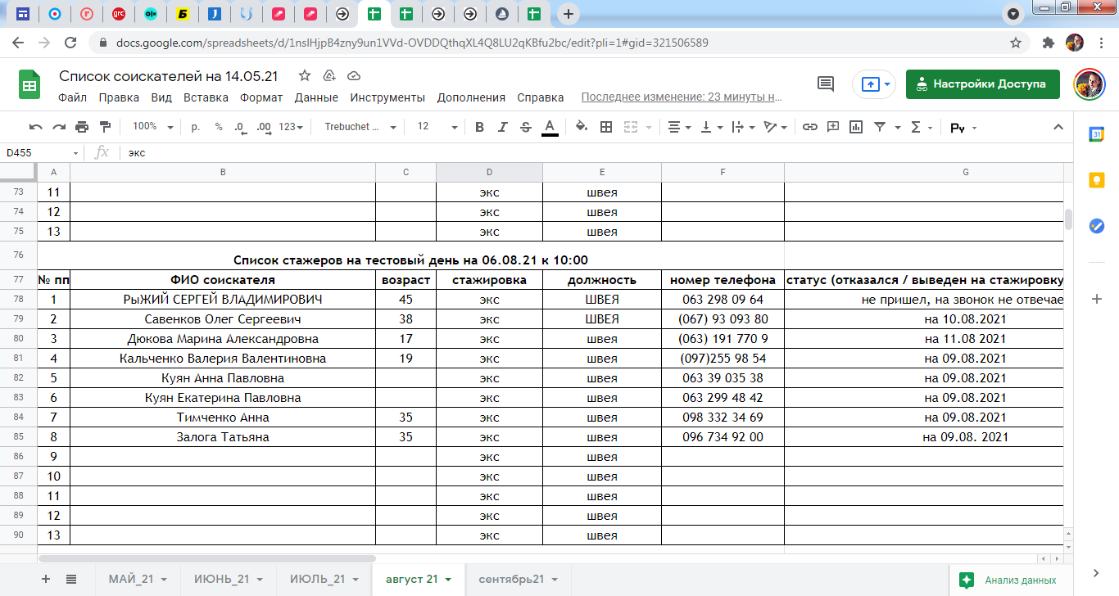

**Задачи:**

* обзвонить тех, кто не дошел (узнать причину, перенести явку)
* заполнить таблицу результатами обзвонов.

**3. Вечерняя (ежедневно после 16:00)**

Инструктор вносит данніе по всем ученикам в документ “ШКОЛА ШВЕЙ”, РО1 заходит в Битрикс, где отображена полная картина по ко-ву учеников, их продвижению по программе обучения.

<https://www.corp.vba.com.ua/docs/izvestnyak/path/%D0%91%D0%B8%D0%B3-%D0%B1%D0%B5%D0%B3/1%20%D0%9E%D1%82%D0%B4%D0%B5%D0%BB%D0%B5%D0%BD%D0%B8%D0%B5/%D1%88%D0%BA%D0%BE%D0%BB%D0%B0%20%D1%88%D0%B2%D0%B5%D0%B9/>

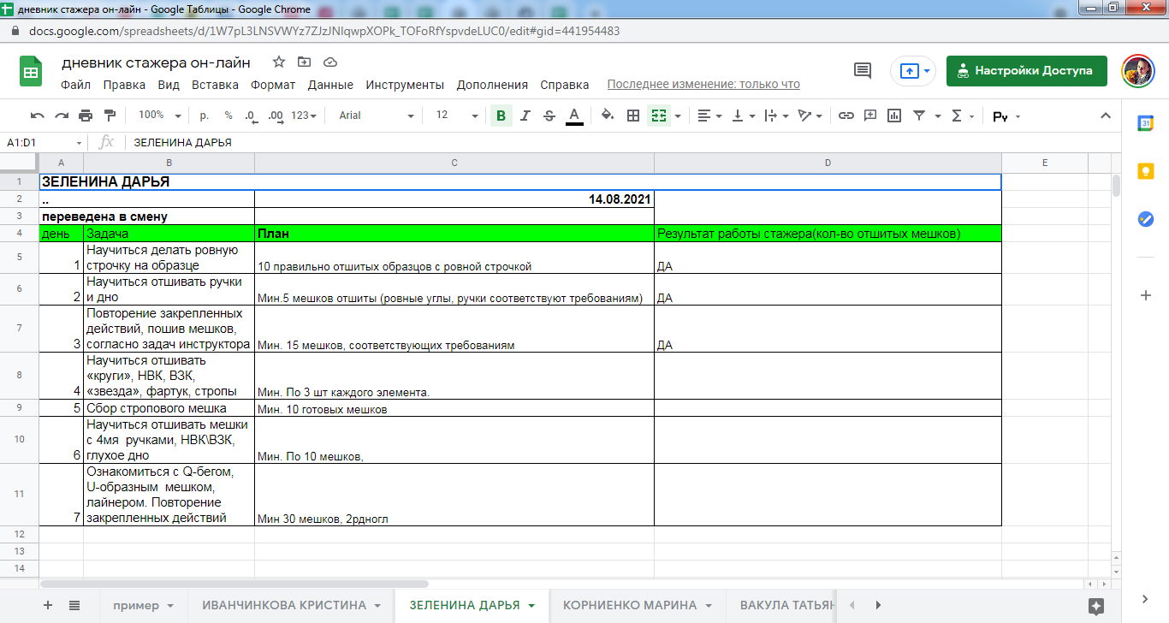

Для решения срочных вопросов РО1 может написать инструктору в Telegram, либо позвонить.